**МКДОУ «Агвалинский детский сад №2»**

**имени героев РФ старшего лейтенанта внутренней службы Белана Эдуарда Борисовича и сержанта полиции Теперика Андрея Владимировича**

**Спортивный праздник с детьми и родителями в средней группе «Большие гонки»**

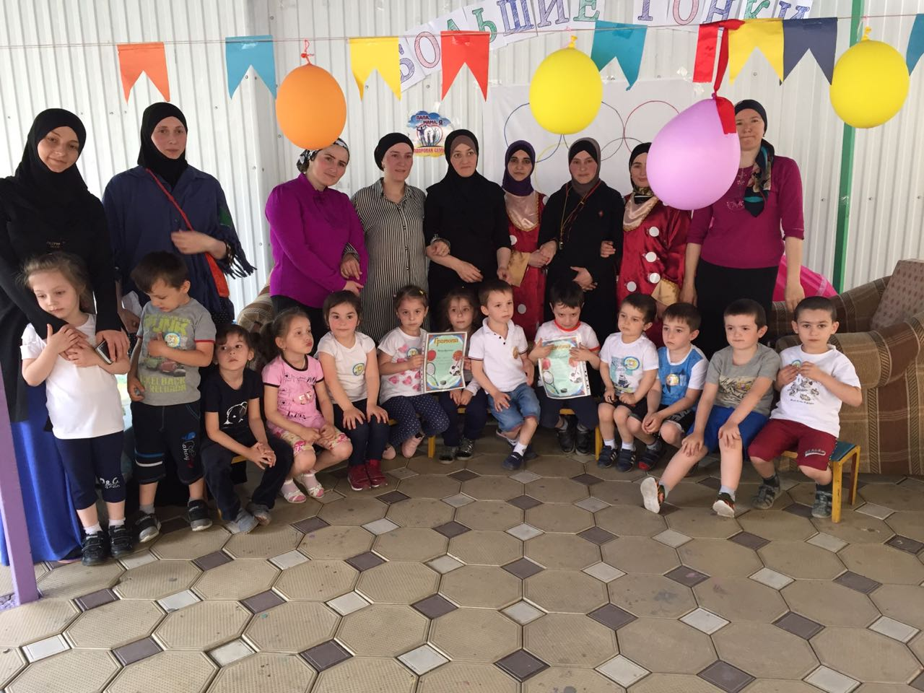

**Выполнила: физ. Руководитель Джахпарова Патимат М-к.**

**с. Агвали 2018г**

**Цель:** учить детей творчески использовать свой двигательный опыт в условиях эмоционального общения со сверстниками и родителями.  
**Задачи:**  
- приобщать к здоровому образу жизни, к физической культуре и спорту;  
- развивать у детей активность, стремление к достижению успеха, выдержки и настойчивости, честности в отношениях со сверстниками;   
- формировать потребность в физической культуре у всей семьи;   
- укреплять внутрисемейные отношения посредством физического досуга.  
  
**Танец с обручами**

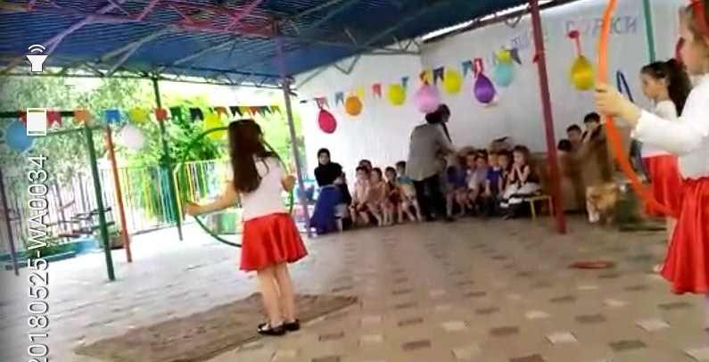

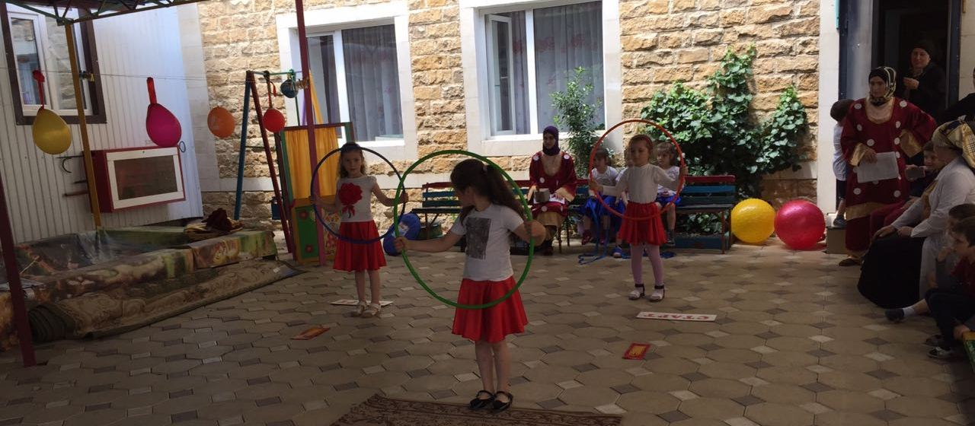

**Ход мероприятия:**

Зал украшен шарами, флажками, плакатами.  
Звучит весёлая спортивная музыка. Под аплодисменты в зал входят участники игры 2команды-дети и родители

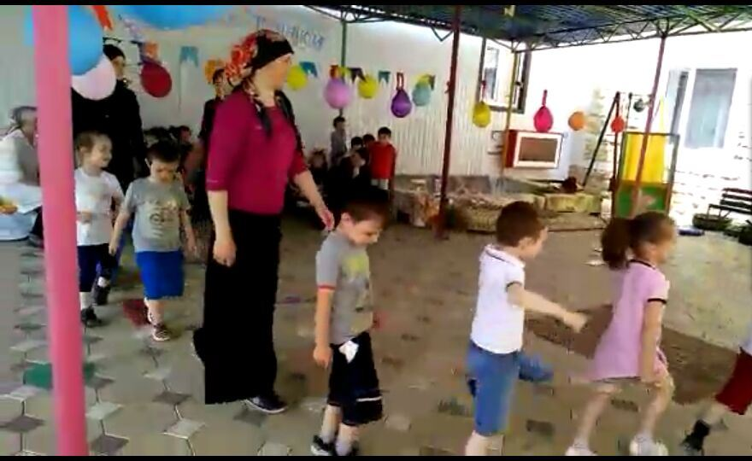

**Ведущий:** Здравствуйте, дорогие участники весёлой семейной игры «Большие гонки»! Мы рады, что вы примите участие в увлекательном мероприятии и покажите свою ловкость, внимание, дружбу.  
Предлагаю командам поприветствовать друг друга.  
Приветствие команд  
**Ведущий:** Наши команды готовы к состязанию. Мы приготовили для них интересные эстафеты.

Попрошу воспитателя группы раздать участникам ленточки – банданы.  
Все осматриваются, но воспитателя не видят.  
Дети ищут воспитателя, расстроены. Что же нам делать?  
  
Звучит тревожная музыка. Появляется Баба – Яга.

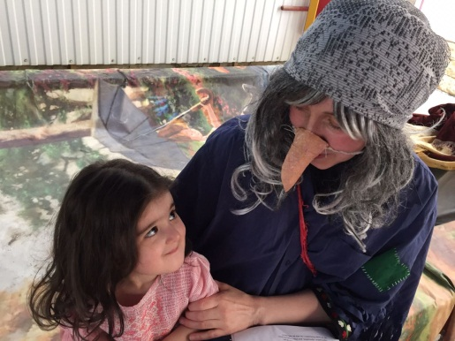

**Баба - Яга:** А я, против! Не будет у вас никаких развлечений! Я сейчас Горыныча позову, он вам покажет!!!!   
**Ведущий:**Постой, постой! Не надо никого звать.   
**Баба - яга:** Ага, приуныли! А мне как печально одной в своей избушке жить и тужить. Ваша воспиталка молчит как партизан. Я её и пытала, и пугала.   
Дети и взрослые : Отпусти нашу Воспитательницу! (идут на Бабу – Ягу)  
  
**Баба - Яга:** Ладно, согласна. Если понравятся ваши игры, так и быть, отпущу вашу любимую ……………………только ключ от избушки спрятан в сундуке, а сундук на горе, а гора высока и добраться до вершины можно по волшебной лестнице, ступеньки которой вы будете сами выкладывать из заработанных баллов.

А баллы считать и конкурсы показывать будут мои помощники: Двое из ларца, одинаковых с лица. Ну-ка, появитесь и маленько потрудитесь! (появляются двое)  
**Двое:**Что хозяйка надо делать?  
**Ведущий:** Ладно, ладно! Согласны! Да, ребята?! Будем стараться до вершины добраться. Играет музыка.  
**Ведущий:** Начинаем первую эстафету разминку «**Найди мешочек».**

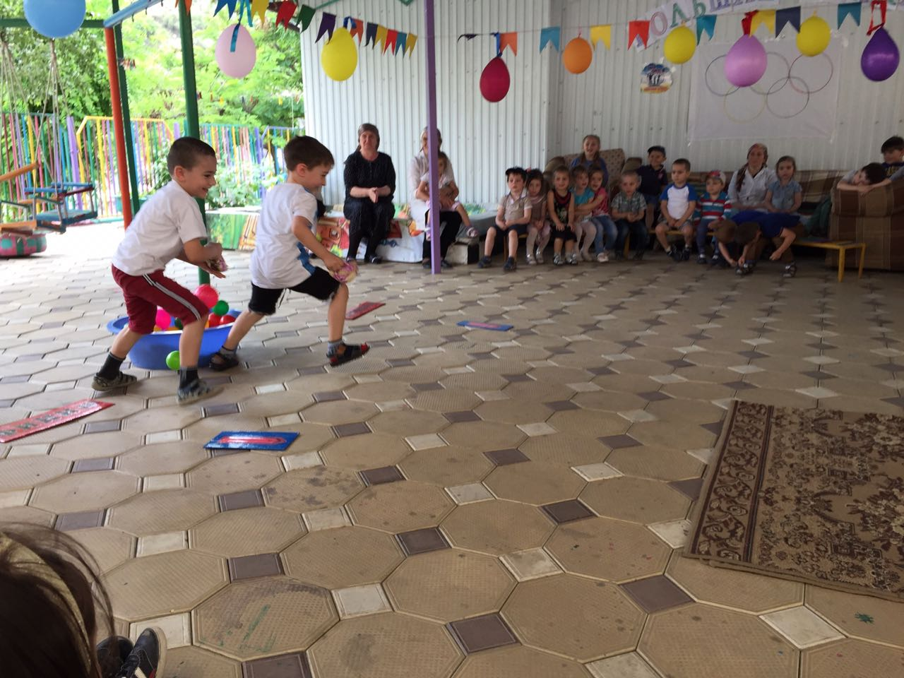

Двое из ларца, покажите нам эстафету.  
**Двое из ларца:** Будет сделано!

**Ведущий:** В бассейне находятся мешочки. По командемамы бегут к бассейну и ищут мешочек, бегут обратно и кладут его в корзину. Затем бегут дети. И так по очереди. За одну минуту нужно найти как можно больше мешочков.

На старт, внимание, марш! Эстафета.   
Двое из ларца подводят итоги эстафеты. 3-2-1 балл

**Ведущий:**Молодцы! Готовы к следующему испытанию? Эстафета называется «**Мяч на брусьях»**. Двое из ларца, покажите нам эстафету.  
**Двое из ларца:** Будет сделано!  
Каждая команда должна взять в руки палки, на них положить мяч и пронести его до флажка и обратно. Та команда, которая не уронила мяч, получает 3 балла, уронили мяч один раз – 2 балла, более двух раз – 1 балл.  
Эстафета. Двое из ларца подводят итоги конкурса.

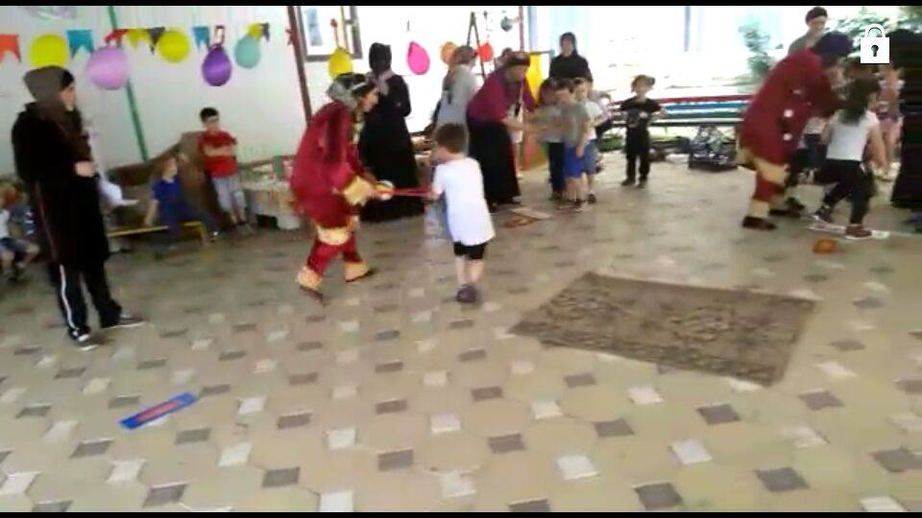

**Ведущий:**А сейчас предлагаю капитанам проверить свою ловкость. Объявляю конкурс «**На болоте**»

Двое из ларца показывают конкурс.

**На болоте**

*(Двум мамам дают по два листа бумаги)*.**1**.Мамы Они должны пройти через "болото" по "кочкам" - листам бумаги. Нужно положить лист на пол, стать на него двумя ногами, а другой лист положить впереди себя. Переступить на другой лист, обернуться, взять снова первый лист и положить впереди себя. Обратно бегом .

**2**  Идет ребенок. Нужно пройти через тоннель, взять шарик и закинуть его в корзину.

Победителем будет та команда, которая быстрее справится с этим заданием –

**Ведущий:**Молодцы, капитаны! Старались! А болельщики наши засиделись. Надо и им свою ловкость показать. Предлагаю эстафету, которая так и называется «***Игольное ушко»***

Двое из ларца, покажите командам, что и как надо сделать.  
**Двое из ларца:** Слушаемся!!

***Игольное ушко***

Вдоль линии эстафеты на земле лежат 3 обруча. Направляющий, первый должен добежать до первого обруча, поднять его и продеть через себя. Затем со следующими обручами так же. И так на обратном пути. Затем передать эстафету след

**Следующая эстафета**

Двое из ларца, покажите командам, что и как надо сделать.  
**Двое из ларца:** Слушаемся!!

Команды выстраиваются друг за другом.   
Первым бежит ребёнок и откручивает у бутылочек пробки (3 бутылочки), затем передаёт эстафету маме, мама бежит и закручивает все пробки не бутылочках. Команда-победитель получает 3 балла. (2 и 1 балл)

Проводится эстафета.   
Подводят итоги

**Следующая эстафета.**  
Двое из ларца, покажите командам, что и как надо сделать.  
**Двое из ларца:** Слушаемся!!

***Бег в обруче***

У первой пары (мама и ребенок) в руках гимнастический обруч .По сигналу два первых игрока в командах продвигаются вперед внутри обруча, держа его двумя руками. Обежав предмет, первая пара вручает обруч следующей паре, а сама встает в конец колонны. Эстафета заканчивается, когда упражнение выполнили все игроки и обруч снова оказался в руках у первой пары.

**Ведущий:**еще одна эстафета.

Двое из ларца, покажите командам, что и как надо сделать.  
**Двое из ларца:** Слушаеся!

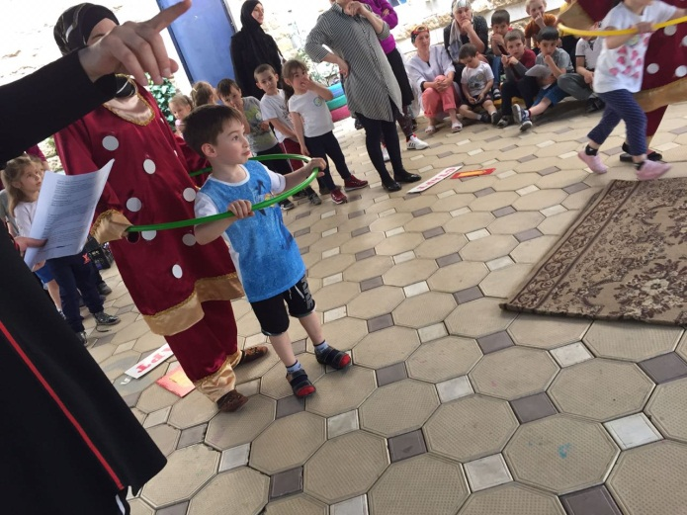

**Ведущий:** Молодцы! Так держать! А теперь заключительная эстафета «Большие гонки» Первый участник –мама прыгает в мешке дофиниша и обратно, второй участник – ребенок прыгает на хопах (мяч фитбол) до финиша и прыгает обратно, передает эстафету и так до последнего участника (3-2-1 балл)  
Подводятся итоги.

«**Акробатический номер с мячиками»**

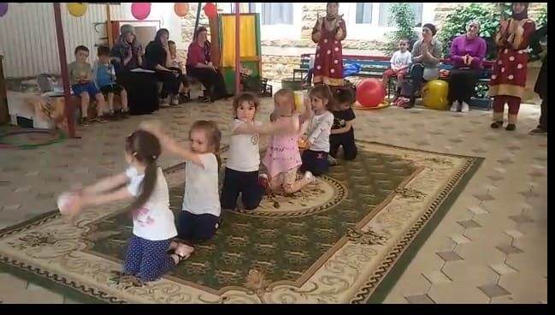

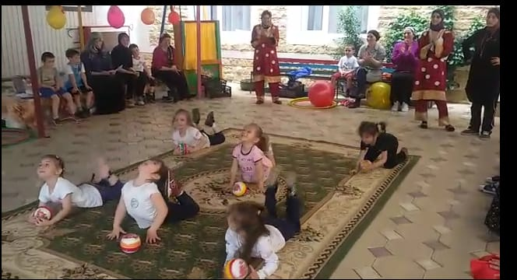

**Баба – Яга:** Да, развеселили вы меня. Ух, устала. А воспиталку вашу кто будет из плена доставать? Давайте посмотрим на ступеньки. Да, постарались вы на славу, хорошая лестница получилась. (ключ спускается по верёвке в низ) Капитаны, ключ берите и воспитателя освободите.  
Капитаны бегут к избушке и освобождают воспитателя.

**Двое из ларца:**Вы все команды смелые, ловкие, умелые!  
Всем здоровья мы желаем,

Праздник весёлый удался на славу,  
Мы думаем, всем он пришёлся по нраву.  
Прощайте, прощайте, все счастливы будьте,  
И «Гонки большие», во век не забудьте!

